|  |  |  |  |  |
| --- | --- | --- | --- | --- |
| Mô hình | Input | +1 | +2 | +3 |
| ANN | Giống tôm, area, TDS, Độ cứng, pH, Loại ao,Công nghệ nuôi, Tuổi tôm + **kiềm dự đoán** (bằng RF với season, loại ao, công nghệ, giống, ngày thả, diện tích ao, tuổi tôm, Nhiệt độ, pH, Độ mặn, mực nước, độ trong làm input) | RMSE: 10.520 ± 1.226  MAE: 8.555 ± 1.058  MAPE: 5.016 ± 0.582  R2: 0.294 ± 0.165  (Hình 1) | RMSE: 12.684 ± 1.681  MAE: 10.376 ± 1.500  MAPE: 6.045 ± 0.820  R2: -0.043 ± 0.283 | RMSE: 13.736 ± 0.976  MAE: 11.205 ± 0.878  MAPE: 6.503 ± 0.478  R2: -0.210 ± 0.173 |
| ANN | Giống tôm, area, TDS, Độ cứng, pH, Loại ao,Công nghệ nuôi, Tuổi tôm + **kiềm thực** | RMSE: 8.372 ± 1.338  MAE: 6.561 ± 1.367  MAPE: 3.860 ± 0.770  R2: 0.547 ± 0.142  (Hình 2) | RMSE: 11.860 ± 2.322  MAE: 9.445 ± 2.017  MAPE: 5.492 ± 1.125  R2: 0.068 ± 0.383 | RMSE: 12.738 ± 1.811  MAE: 10.219 ± 1.693  MAPE: 5.949 ± 0.955  R2: -0.059 ± 0.308 |
| RF | Độ màu, area, độ mặn, loại ao, độ cứng, TDS, pH, Tuổi tôm  + **kiềm dự báo** (bằng RF với season, loại ao, công nghệ, giống, ngày thả, diện tích ao, tuổi tôm, Nhiệt độ, pH, Độ mặn, mực nước, độ trong làm input) | RMSE: 12.516 ± 0.405  MAE: 9.845 ± 0.357  MAPE: 5.660 ± 0.208  R2: 0.013 ± 0.064  (Hình 3) | RMSE: 13.359 ± 0.588  MAE: 10.483 ± 0.538  MAPE: 6.023 ± 0.305  R2: -0.139 ± 0.100 | RMSE: 13.417 ± 0.496  MAE: 10.670 ± 0.481  MAPE: 6.162 ± 0.274  R2: -0.150 ± 0.084 |
| RF | Độ màu, area, độ mặn, loại ao, độ cứng, TDS, pH, Tuổi tôm + **kiềm thực** | RMSE: 10.951 ± 0.407  MAE: 8.580 ± 0.355  MAPE: 4.947 ± 0.201  R2: 0.243 ± 0.056  (Hình 4) | RMSE: 12.284 ± 0.389  MAE: 9.641 ± 0.299  MAPE: 5.554 ± 0.163  R2: 0.036 ± 0.061 | RMSE: 12.004 ± 0.430  MAE: 9.365 ± 0.402  MAPE: 5.421 ± 0.225  R2: 0.077 ± 0.066 |

Hình

Hình

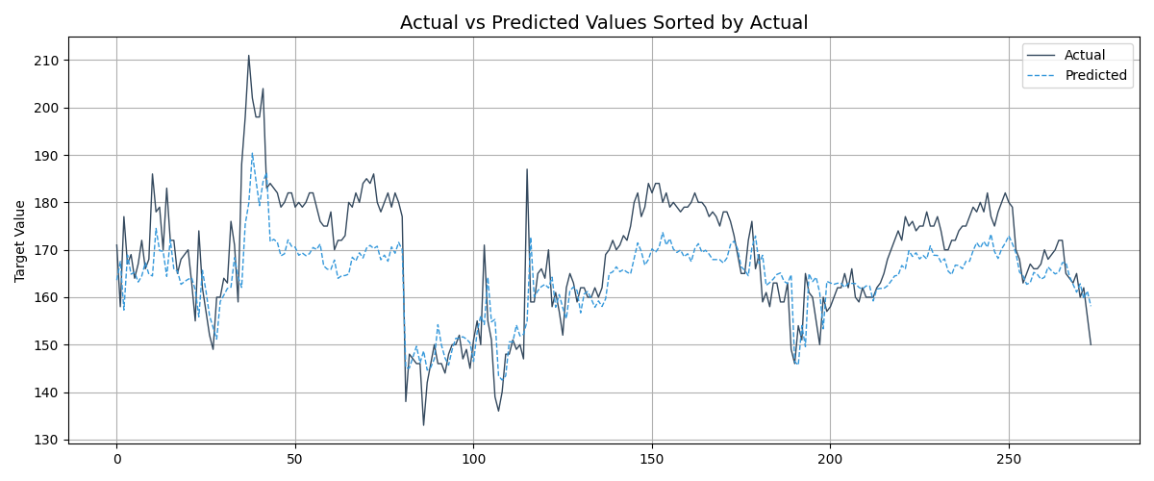

Hình

Hình

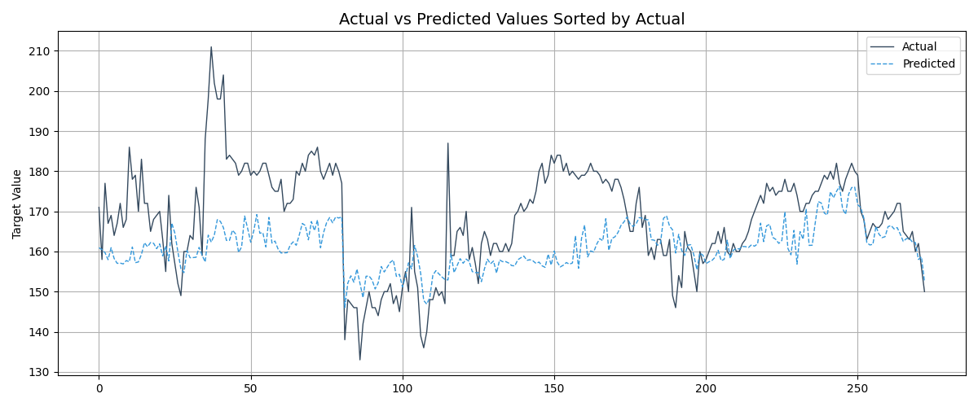

Data với độ kiềm < 180

|  |  |  |  |  |
| --- | --- | --- | --- | --- |
| Mô hình | Input | +1 | +2 | +3 |
| ANN | Giống tôm, area, TDS, Độ cứng, pH, Loại ao,Công nghệ nuôi, Tuổi tôm + **kiềm dự đoán** (bằng RF với season, loại ao, công nghệ, giống, ngày thả, diện tích ao, tuổi tôm, Nhiệt độ, pH, Độ mặn, mực nước, độ trong làm input) | RMSE: 8.577 ± 1.211  MAE: 7.190 ± 1.023  MAPE: 4.348 ± 0.589  R2: 0.374 ± 0.179  (Hình 5) |  |  |
| ANN | Giống tôm, area, TDS, Độ cứng, pH, Loại ao,Công nghệ nuôi, Tuổi tôm + **kiềm thực** | RMSE: 7.074 ± 1.051  MAE: 5.680 ± 0.929  MAPE: 3.437 ± 0.513  R2: 0.572 ± 0.143  (Hình 6) |  |  |
| RF | Độ màu, area, độ mặn, loại ao, độ cứng, TDS, pH, Tuổi tôm  + **kiềm dự báo** (bằng RF với season, loại ao, công nghệ, giống, ngày thả, diện tích ao, tuổi tôm, Nhiệt độ, pH, Độ mặn, mực nước, độ trong làm input) | RMSE: 9.705 ± 0.437  MAE: 7.998 ± 0.378  MAPE: 4.747 ± 0.223  R2: 0.213 ± 0.071  (Hinh 7 ) |  |  |
| RF | Độ màu, area, độ mặn, loại ao, độ cứng, TDS, pH, Tuổi tôm + **kiềm thực** | RMSE: 8.720 ± 0.377  MAE: 7.137 ± 0.326  MAPE: 4.238 ± 0.190  R2: 0.363 ± 0.055  (Hình 8) |  |  |

Hình

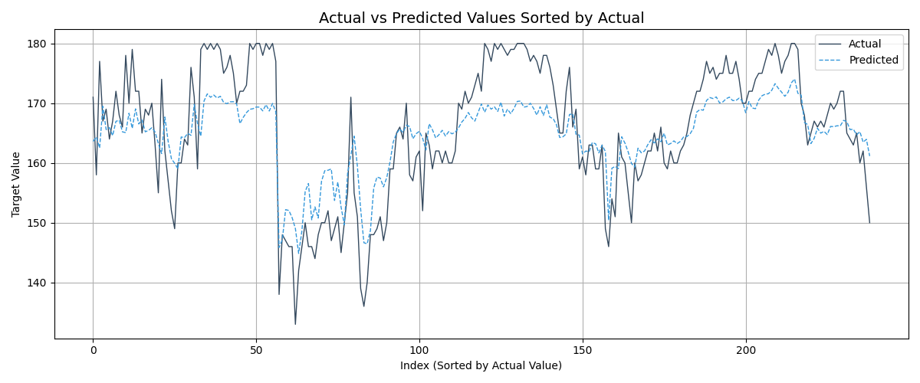

Hình

Hình

Hình

Data với độ kiềm > 180

|  |  |  |  |  |
| --- | --- | --- | --- | --- |
| Mô hình | Input | +1 | +2 | +3 |
| ANN | Giống tôm, area, TDS, Độ cứng, pH, Loại ao,Công nghệ nuôi, Tuổi tôm + **kiềm dự đoán** (bằng RF với season, loại ao, công nghệ, giống, ngày thả, diện tích ao, tuổi tôm, Nhiệt độ, pH, Độ mặn, mực nước, độ trong làm input) | RMSE: 18.357 ± 3.170  MAE: 17.151 ± 3.337  MAPE: 9.069 ± 1.786  R2: -4.710 ± 1.937  (Hình 9) |  |  |
| ANN | Giống tôm, area, TDS, Độ cứng, pH, Loại ao,Công nghệ nuôi, Tuổi tôm + **kiềm thực** | RMSE: 11.962 ± 2.954  MAE: 10.546 ± 3.099  MAPE: 5.579 ± 1.651  R2: -1.498 ± 1.158  (Hình 10) |  |  |
| RF | Độ màu, area, độ mặn, loại ao, độ cứng, TDS, pH, Tuổi tôm  + **kiềm dự báo** (bằng RF với season, loại ao, công nghệ, giống, ngày thả, diện tích ao, tuổi tôm, Nhiệt độ, pH, Độ mặn, mực nước, độ trong làm input) | RMSE: 24.738 ± 0.705  MAE: 23.587 ± 0.698  MAPE: 12.515 ± 0.374  R2: -9.078 ± 0.578  (Hình 11) |  |  |
| RF | Độ màu, area, độ mặn, loại ao, độ cứng, TDS, pH, Tuổi tôm + **kiềm thực** | RMSE: 19.773 ± 1.311  MAE: 18.461 ± 1.386  MAPE: 9.781 ± 0.745  R2: -5.461 ± 0.838  (Hình 12) |  |  |

Hình

Hình

Hình

Hình

